A. Menentukan Validitas Soal Pilihan Ganda
Langkah untuk menentukan validitas soal pilihan ganda hádala:
- Lakukan ujian pada siswa dengan soal yang akan dicari validitasnya.
- Catat skor masing-masing siswa (X)
- Tentukan rata-rata skor ulangan harian siswa (Y)
- Buat tabel berikut ini,
- Gunakan rumus korelasi product-moment
r= 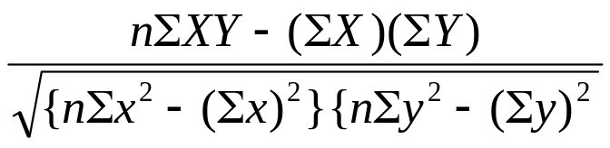.

TABEL : NILAI VALIDITAS SOAL-SOAL UJIAN PILIHAN GANDA
No. | X | Y | X | Y | X.Y | r
1 | 65 | 70 | 4225 | 4900 | 4550
2 | 74 | 65 | 5476 | 4225 | 4810
3 | 65 | 50 | 4225 | 2500 | 3250
4 | 56 | 80 | 3136 | 6400 | 4480
5 | 34 | 65 | 1156 | 4225 | 2210
6 | 57 | 66 | 3249 | 4356 | 3762
7 | 80 | 54 | 6400 | 2916 | 4320
8 | 54 | 55 | 2916 | 3025 | 2970
9 | 56 | 70 | 3136 | 4900 | 3920
10 | 71 | 60 | 5041 | 3600 | 4260
11 | 66 | 76 | 4356 | 5776 | 5016
12 | 60 | 56 | 3600 | 3136 | 3360
13 | 60 | 66 | 3600 | 4356 | 3960
14 | 59 | 70 | 3481 | 4900 | 4130
15 | 68 | 68 | 4624 | 4624 | 4624
16 | 67 | 55 | 4489 | 3025 | 3685
17 | 88 | 80 | 7744 | 6400 | 7040
18 | 65 | 76 | 4225 | 5776 | 4940
19 | 77 | 70 | 5929 | 4900 | 5390
20 | 63 | 50 | 3969 | 2500 | 3150
21 | 60 | 54 | 3600 | 2916 | 3240
22 | 60 | 55 | 3600 | 3025 | 3300
23 | 55 | 54 | 3025 | 2916 | 2970
24 | 70 | 60 | 4900 | 3600 | 4200
25 | 75 | 70 | 5625 | 4900 | 5250
26 | 60 | 67 | 3600 | 4489 | 4020
27 | 55 | 65 | 3025 | 4225 | 3575
28 | 65 | 67 | 4225 | 4489 | 4355
29 | 49 | 54 | 2401 | 2916 | 2646
30 | 66 | 70 | 4356 | 4900 | 4620
31 | 66 | 60 | 4356 | 3600 | 3960
32 | 72 | 65 | 5184 | 4225 | 4680
33 | 50 | 66 | 2500 | 4356 | 3300
34 | 54 | 66 | 2916 | 4356 | 3564
35 | 67 | 76 | 4489 | 5776 | 5092
36 | 65 | 82 | 4225 | 6724 | 5330
37 | 60 | 65 | 3600 | 4225 | 3900
38 | 50 | 60 | 2500 | 3600 | 3000
39 | 60 | 70 | 3600 | 4900 | 4200
40 | 60 | 60 | 3600 | 3600 | 3600
41 | 70 | 55 | 4900 | 3025 | 3850
42 | 56 | 65 | 3136 | 4225 | 3640
43 | 66 | 76 | 4356 | 5776 | 5016
44 | 65 | 65 | 4225 | 4225 | 4225
45 | 54 | 75 | 2916 | 5625 | 4050
46 | 65 | 70 | 4225 | 4900 | 4550
47 | 70 | 65 | 4900 | 4225 | 4550
48 | 60 | 70 | 3600 | 4900 | 4200
49 | 54 | 65 | 2916 | 4225 | 3510
50 | 55 | 80 | 3025 | 6400 | 4400
51 | 70 | 66 | 4900 | 4356 | 4620
52 | 55 | 45 | 3025 | 2025 | 2475
53 | 70 | 67 | 4900 | 4489 | 4690
54 | 80 | 60 | 6400 | 3600 | 4800
55 | 52 | 55 | 2704 | 3025 | 2860
56 | 50 | 60 | 2500 | 3600 | 3000
57 | 60 | 65 | 3600 | 4225 | 3900
58 | 77 | 56 | 5929 | 3136 | 4312
59 | 60 | 70 | 3600 | 4900 | 4200
60 | 40 | 66 | 1600 | 4356 | 2640
 | 3733 | 3884 | 237661 | 255416 | 242117

Berdasarkan tabel di atas diperoleh:
r= .

= 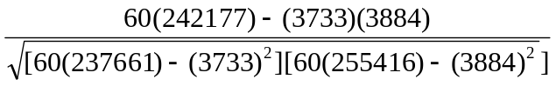

= 0,45367

Berdasarkan
Klasifikasi koefisien korelasi
0,00 < 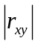 < 0,200 : sangat rendah
0,200 < < 0,400 : rendah
0,400 < < 0,600 : cukup
0,600 < < 0,800 : tinggi
0,800 < < 1,00 : sangat tinggi

diperoleh validitas soal cukup.

Validitas Keseluruhan Tes

- r = 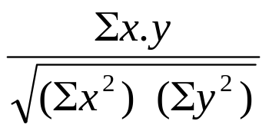, dimana
x = X -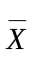
y = Y -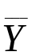

Atau

- r= .

- Rentangan r adalah

0,000 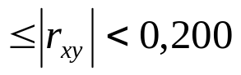 : sangat rendah
0,200 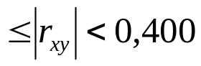 : rendah
0,400 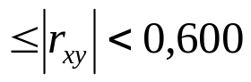 : cukup
0,600 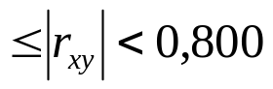 : tinggi
0,80 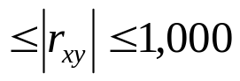 : sangat tinggi

Validitas Item (Dapat Dipilih atau ditetapkan item yang akan diuji validitasnya)

No | Nama Siswa | Item/Butir Soal |  |  |  |  |  |  |  |  |  | Skor Total
No | Nama Siswa | 1 | 2 | 3 | 4 | 5 | 6 | 7 | 8 | 9 | 10 | Skor Total
1 | Anisa Dwi | 1 | 1 | 1 | 0 | 0 | 1 | 0 | 0 | 1 | 1 | 6
2 | Betty Wolo | 0 | 1 | 1 | 1 | 0 | 0 | 1 | 1 | 1 | 1 | 7
3 | Caroline | 0 | 1 | 1 | 1 | 1 | 1 | 1 | 1 | 1 | 1 | 9
4 | Dedy M. | 1 | 0 | 0 | 0 | 0 | 1 | 1 | 0 | 0 | 1 | 4
5 | Edy Gudel | 1 | 0 | 1 | 1 | 0 | 0 | 0 | 1 | 0 | 1 | 5
6 | Fahrial | 1 | 1 | 1 | 1 | 1 | 0 | 0 | 1 | 1 | 1 | 8
7 | Gerald Fuy | 0 | 1 | 0 | 0 | 0 | 1 | 1 | 1 | 1 | 1 | 6
8 | M. Iskan | 0 | 0 | 1 | 1 | 0 | 0 | 0 | 0 | 1 | 1 | 4
9 | Neny | 1 | 0 | 1 | 1 | 1 | 1 | 1 | 1 | 1 | 1 | 9
10 | Octa V.A | 1 | 1 | 0 | 0 | 0 | 0 | 0 | 0 | 0 | 1 | 3
 | Jumlah | 6 | 6 | 7 | 6 | 3 | 5 | 5 | 6 | 7 | 10 | 61

Validitas Item Nomor 1
No | Nama Siswa | X | Y | X² | Y² | XY
1 | Anisa Dwi | 1 | 6 | 1 | 36 | 6
2 | Betty Wolo | 0 | 7 | 0 | 49 | 0
3 | Caroline | 0 | 9 | 0 | 81 | 0
4 | Dedy M. | 1 | 4 | 1 | 16 | 4
5 | Edy Gudel | 1 | 5 | 1 | 25 | 5
6 | Fahrial | 1 | 8 | 1 | 64 | 8
7 | Gerald Fuy | 0 | 6 | 0 | 36 | 0
8 | M. Iskan | 0 | 4 | 0 | 16 | 0
9 | Neny | 1 | 9 | 1 | 81 | 9
10 | Octa V.A | 1 | 3 | 1 | 9 | 3
 | Jumlah | 6 | 61 | 6 | 413 | 35

Gunakan Rumus Korelasi Product Moment

r=
= 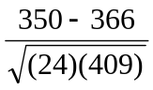
= 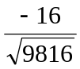
= 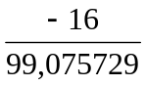
= -0,1614926

Hal ini berarti bahwa item nomor 1 mempunyai validitas sangat rendah (apa perlu diganti)

B. Menentukan Reliabilitas Soal sebagai Alat
Tes Pilihan Ganda (PG)
- Metode Bentuk Paralel
Metode ini dilakukan dengan cara membuat 2 jenis tes yang mempunyai kesamaan tujuan, tingkat kesukaran yang sama dan susunan sama tetapi butir soalnya berbeda. Misal tes tersebut Jenis A dan B.
Selanjutnya soal tersebut diberikan kepada satu kelompok kelas yang sama dalam waktu yang berbeda, sehingga skor tes dinyatakan dengan:

Nama Siswa | Skor Soal A | Skor Soal B | X | Y
Anton | 65 | 56 | 65 | 56
Baihaqi | 75 | 67 | 75 | 67
Azazila | 60 | 70 | 60 | 70
Dst. ......
Jumlah | ..... | ..... | ..... | .....

Jika yang akan dicari reliabilitas soal Jenis A, maka Soal A dianggap variabel X, dan Soal B dianggap variabel Y.
Untuk menentukn reliabilitasnya gunaka rumus korelasi produk-moment

Korelasi Product Moment dengan angka kasar

r= .

Klasifikasi koefisien korelasi
0,00 < < 0,200 : sangat rendah
0,200 < < 0,400 : rendah
0,400 < < 0,600 : cukup
0,600 < < 0,800 : tinggi
0,800 < < 1,00 : sangat tinggi

Atau rumus yang lain

r = , dimana
x = X -
y = Y -

- Metode Tes Ulang
Metode ini untuk menghindari bentuk tes yang lebih dari satu jenis. Dengan demikian berarti satu diberikan dua kali dan hasilnya dicatat sebagai berikut:

Nama Siswa | Tes Pertama |  | Tes Kedua
Nama Siswa | Skor (X) | Peringkat | Skor (Y) | Peringkat
Anton | 65 | 2 | 56 | 3
Baihaqi | 75 | 1 | 67 | 2
Azazila | 60 | 3 | 70 | 1
Dstnya.
Jumlah | ... |  | ...

Gunakan rumus korelasi, silakan pilih rumus pada cara pertama.

- Metode Belah Dua
Misalnya banyak item tes 10, gunakan penskoran 0 dan 1 untuk masing-masing item dan masing siswa, caranya sebagai berikut:
a. Pembelahan Ganjil dan Genap
No. | Nama Siswa | Nomor Item |  |  |  |  |  |  |  |  |  | Total |  | Skor  Total
 | Nama Siswa | 1 | 2 | 3 | 4 | 5 | 6 | 7 | 8 | 9 | 10 | Gjl | Gnp | Skor  Total
1 | Anton | 1 | 0 | 0 | 1 | 1 | 1 | 1 | 0 | 0 | 1 | 3 | 3 | 6
2 | Baihaqi | 1 | 1 | 0 | 0 | 1 | 1 | 0 | 0 | 1 | 0 | 3 | 2 | 5
3 | Azazila | 0 | 1 | 0 | 1 | 0 | 1 | 0 | 1 | 1 | 1 | 1 | 5 | 6
4 | Respati | 0 | 1 | 1 | 1 | 1 | 1 | 1 | 1 | 1 | 1 | 4 | 5 | 9
5 | Ultraman | 1 | 1 | 1 | 0 | 1 | 1 | 1 | 0 | 0 | 1 | 4 | 3 | 7
6 | Khan Situ | 0 | 1 | 1 | 1 | 0 | 1 | 1 | 1 | 1 | 1 | 3 | 5 | 8
7 | Dalai Lama | 1 | 0 | 1 | 1 | 1 | 0 | 1 | 1 | 0 | 1 | 4 | 3 | 7
8 | Maican | 1 | 0 | 1 | 0 | 1 | 0 | 1 | 0 | 0 | 0 | 4 | 0 | 4
9 | Sanjaya | 0 | 1 | 1 | 1 | 0 | 1 | 1 | 1 | 0 | 0 | 2 | 4 | 6
10 | Ekodimadu | 0 | 1 | 1 | 0 | 0 | 1 | 1 | 0 | 0 | 0 | 2 | 2 | 4
 | Jumlah |  |  |  |  |  |  |  |  |  |  | 30 | 32 | 62
 |  |  |  |  |  |  |  |  |  |  |  | X | Y

Dicari korelasi X dan Y.
Untuk menentukan reliabilitas gunakan humus
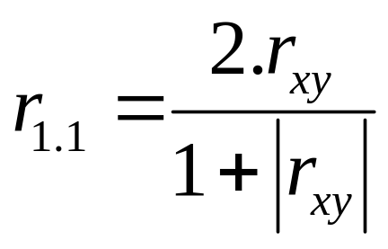

- Pembelahan Awal dan Akhir
No. | Nama Siswa | Nomor Item |  |  |  |  |  |  |  |  |  | Total
No. | Nama Siswa | 1 | 2 | 3 | 4 | 5 | 6 | 7 | 8 | 9 | 10 | Awal | Akhir
1 | Anton | 1 | 0 | 0 | 1 | 1 | 1 | 1 | 0 | 0 | 1 | 3 | 3
2 | Baihaqi | 1 | 1 | 0 | 0 | 1 | 1 | 0 | 0 | 1 | 0 | 3 | 2
3 | Azazila | 0 | 1 | 0 | 1 | 0 | 1 | 0 | 1 | 1 | 1 | 3 | 4
4 | Respati | 0 | 1 | 1 | 1 | 1 | 1 | 1 | 1 | 1 | 1 | 4 | 5
5 | Ultraman | 1 | 1 | 1 | 0 | 1 | 1 | 1 | 0 | 0 | 1 | 4 | 3
6 | Khan Situ | 0 | 1 | 1 | 1 | 0 | 1 | 1 | 1 | 1 | 1 | 3 | 5
7 | Dalai Lama | 1 | 0 | 1 | 1 | 1 | 0 | 1 | 1 | 0 | 1 | 4 | 3
8 | Maican | 1 | 0 | 1 | 0 | 1 | 0 | 1 | 0 | 0 | 0 | 3 | 1
9 | Sanjaya | 0 | 1 | 1 | 1 | 0 | 1 | 1 | 1 | 0 | 0 | 3 | 3
10 | Ekodimadu | 0 | 1 | 1 | 0 | 0 | 1 | 1 | 0 | 0 | 0 | 2 | 2
 | Jumlah |  |  |  |  |  |  |  |  |  |  | 32 | 31
 |  |  |  |  |  |  |  |  |  |  |  | X | Y

Dicari korelasi x dan y
Gunakan

- Rumus Flanagan
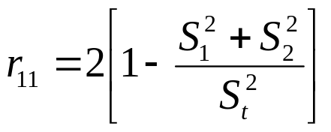 dan 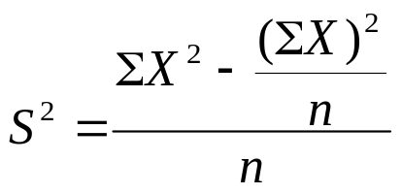
dimana
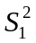 = varians skor belahan ganjil
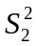 = varians skor belahan genap
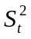 = varians skor total

  - Rumus Rulon
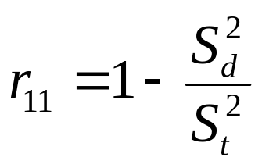
  - Rumus K-R 20

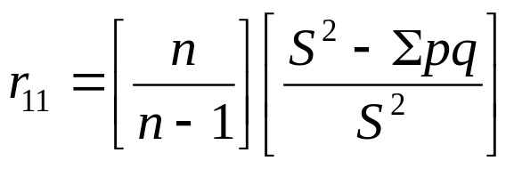

  - Rumus KR-21

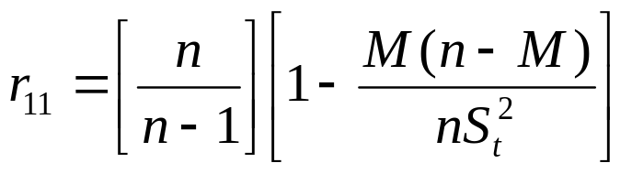

  - Rumus Hoyt

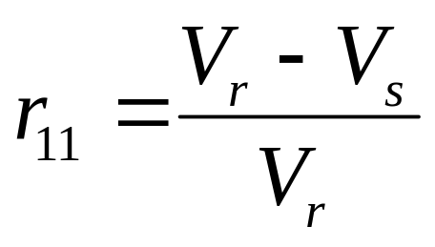
Langkah selanjutnya dengan menggunakan Analisis Of Varians (ANOVA)

4. Reliabiltas Soal Uraian
Jika tes yang digunakan adalah tes bentuk uraian (Essay Test), maka reliabilitas dapat ditentukan dengan rumus:

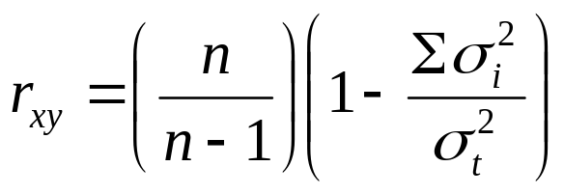
Dengan
n = banyaknya soal (item)
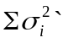: Jumlah varians skor tiap-tiap soal (item)
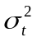 : Varians total
Dan

= 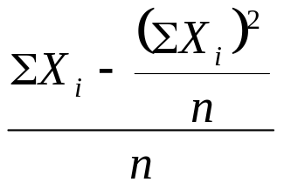

Langkahnya
No | Nama Siswa | Skor Masing-masing Item |  |  |  |  |  |  |  |  |  | Skor  Total  (X) | X²
No | Nama Siswa | 1 | 2 | 3 | 4 | 5 | 6 | 7 | 8 | 9 | 10
1 | Nindya | 5 | 10 | 9 | 5 | 5 | 5 | 6 | 7 | 5 | 10 | 67
2 | Nita | 6 | 5 | 7 | 5 | 5 | 5 | 6 | 8 | 5 | 9 | 61
3 | Nani | 8 | 5 | 8 | 9 | 5 | 5 | 6 | 7 | 5 | 8 | 66
4 | Nurma | 10 | 5 | 10 | 10 | 8 | 5 | 6 | 8 | 5 | 6 | 73
5 | Nadia | 10 | 6 | 10 | 10 | 0 | 5 | 6 | 8 | 5 | 7 | 67
6 | Nuri | 5 | 8 | 0 | 5 | 10 | 5 | 6 | 10 | 5 | 8 | 62
7 | Nanang | 5 | 10 | 0 | 8 | 10 | 5 | 6 | 6 | 5 | 7 | 62
8 | Nurli | 7 | 10 | 8 | 9 | 0 | 5 | 6 | 6 | 5 | 8 | 64
9 | Nakula | 8 | 5 | 8 | 10 | 9 | 5 | 6 | 6 | 5 | 7 | 69
10 | Nana | 10 | 8 | 0 | 4 | 8 | 5 | 6 | 0 | 5 | 10 | 56
 | Jumlah | 75 | 74 | 63 | 79 | 65 | 56 | 67 | 74 | 59 | 90 | 702
 | Jumlah Kuadrat | ...

Gunakan rumus di atas, lalu konversikan dengan klasifikasi koefisien korelasi. Maka akan diketahui reliabilitas soal tes uraian yang dibuat.

